U jednom minutu smisli što više reči koje počinju na slovo  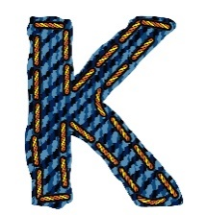.  (tačan odgovor: 1 bod) | Pročitaj reč OLOVKA naopako (s desna na levo).  (tačan odgovor: 1 bod) | Kako na srpskom kažemo PETITE MAISON?  (tačan odgovor: 1 bod)
Napiši na srpskom reč LES FLEURS.  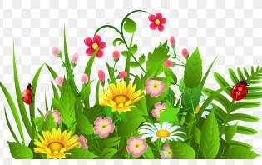  (tačan odgovor: 2 boda) | Pročitaj reči:  LJULJAŠKA 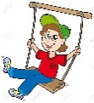  RUŽA  DŽUNGLA 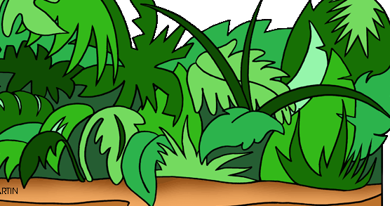  (tačan odgovor: 1 bod) | PROČITAJ BRZO  Riba ribi grize rep.  (tačan odgovor: 2 boda)
Kako se na srpskom kaže LA MAITRESSE?  (tačan odgovor: 1 bod) | KOJI JE DANAS DAN?  (tačan odgovor: 1 bod) | Napiši na tabli ime glavnog grada u Srbiji.  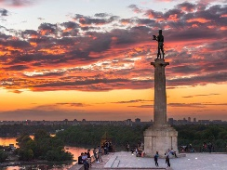  (tačan odgovor: 2 boda)

U jednom minutu smisli što više reči koje počinju na slovo M  .  (tačan odgovor: 2 boda) | Reci suprotne reči od:  SREĆA (joie)  MALI (petit)  ČISTO (propre)  (tačan odgoovr: 2 boda) | Pronađi skrivene reči:  K O Š A L  P S O R T  R F N A C S U K A  (tačan odgovor: 1 bod)
Napiši kako se zove predmet na slici.  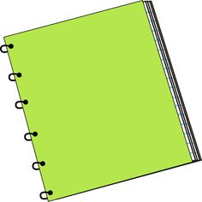  (tačan odgovor: 1 bod) | Kako se zove četvrti dan u nedelji?  Napiši na tabli.  JEUDI  (tačan odgovor: 2 boda) | PROČITAJ POSLOVICU:  Ko rano rani,  dve sreće grabi.  (tačan odgovor: 1 bod)
Kaži tri boje sa slike.  (tačan odgovor: 1 bod) | U jednom minutu smisli što više reči koje počinju na slovo J  .  (tačan odgovor: 2 boda) | Pročitaj slovo!  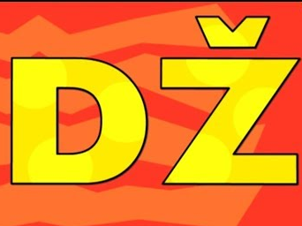  (tačan odgovor: 1 bod)
POKAŽI RUKOM:  GORE  DOLE  LEVO  DESNO  (tačan odgovor: 2 boda) | Napiši na tablu na srpskom:  ROUGE  NOIR  MARRON  (tačan odgovor: 2 boda) | Šta je suprotno od:  Pre - ___________  Napred - __________  Daleko - __________  (tačan odgovor: 2 boda)

Napiši na tablu na srpskom:  DIMANCHE  (tačan odgovor: 1 bod) | Kako se zove mesto gde kupujemo kolače?  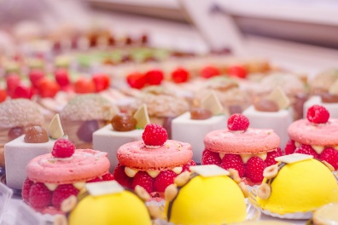  (tačan odgovor: 2 boda) | Reci dve reči koje počinju sa  Š  (tačan odgovor: 1 bod)
Reci reč koja ima u sebi slovo  Č  (tačan odgovor: 1 bod)  Napiši na tabli  kako se zove  tvoja učiteljica  srpskog jezika?  (tačan odgovor: 1 bod) | Reci koje su ovo životinje!  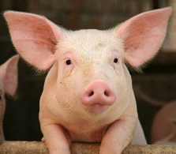  (tačan odgovor: 2 boda) | Pogodi životinju!  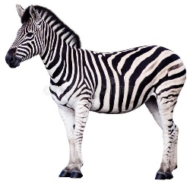  (tačan odgovor: 1 bod)
Reci dve životinje  koje žive u moru.  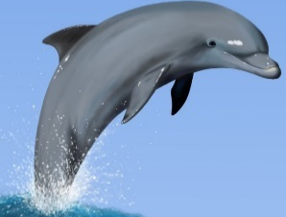  (tačan odgovor: 2 boda) | U jednom minutu smisli što više reči koje počinju na slovo A!  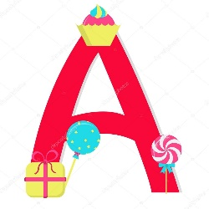  (tačan odgovor: 2 boda) | Napiši na tabli  reč sa slike  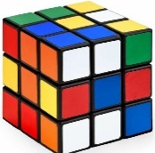  (tačan odgovor: 1 bod)
Reci tri stvari  koje nosiš u rancu za školu!  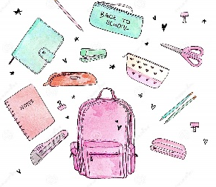  (tačan odgovor: 2 boda) | Reci tri reči koje počinju na slovo  P  (tačan odgovor: 1 bod) | Reci  imena pet drugara koje vidiš u učionici.  (tačan odgovor: 1 bod)
U jednom minutu smisli što više reči koje počinju na slovo  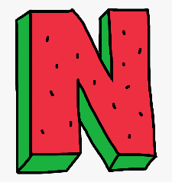!  (tačan odgovor: 1 bod) | Koje povrće vidiš na slici?  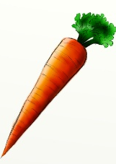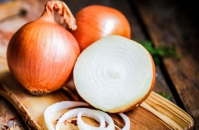  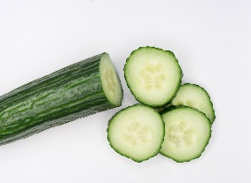  (tačan odgovor: 2 boda) | Kaži brzo  dane u nedelji!  (tačan odgovor: 2 boda)
Šta vidiš na slici?  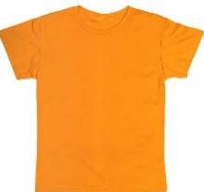  (tačan odgovor: 1 bod) | Šta vidiš na slici?  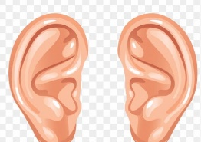  (tačan odgovor: 1 bod) | Napiši na srpskom:  Jungle  Sandwich  Lait  (tačan odgovor: 2 boda)
Reci pet sportova!  (tačan odgovor: 2 boda) | Napiši na tabli šta vidiš!  (tačan odgovor: 1 bod) | Reci  ime jedne reke  u Srbiji.  (tačan odgovor: 2 boda)
Koje voće vidiš na slici?  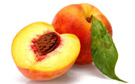  (tačan odgovor: 1 bod) | Reci dve reči koje počinju na slovo  Ž  (tačan odgovor: 1 bod) | Nabroji  tri prostorije  u kući ili stanu!  (tačan odgovor: 2 boda)
Koji je danas datum?  (Tačan odgovor: 1 bod) | Koga vidiš na slici?  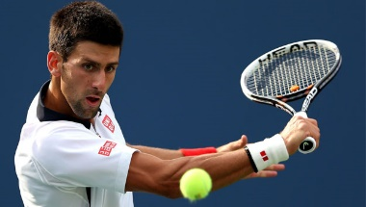  (Tačan odgovor: 2 boda) | Koji je tvoj  omiljeni grad  u Srbiji?  (Tačan odgovor: 1 bod)

